Solution Quiz - Semaine du 1er mai 2021

Mots à double sens ou association MOTS – IMAGE

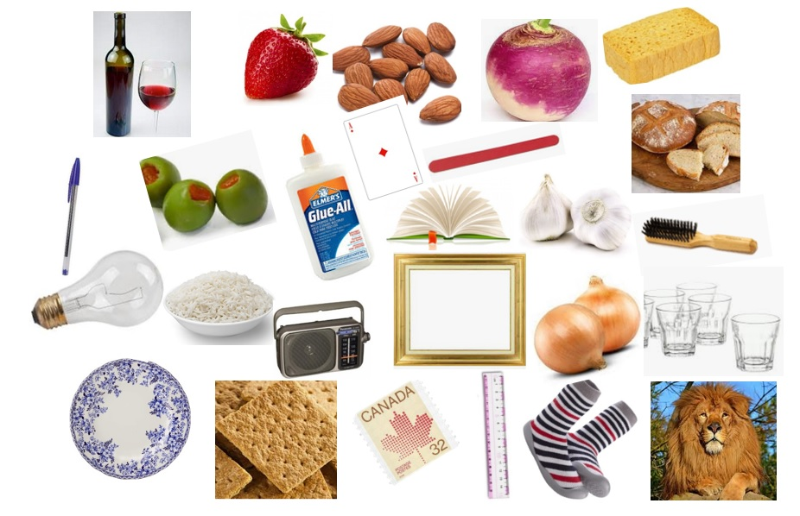
Parmi les objets sur la table, vous deviez trouver celui correspondant aux énoncés.
1 | J'en ai pris toute une hier soir | Brosse (à cheveux)
2 | Verlaine les maîtrisaient | Vers (verre)
3 | Après avoir bûché | Ampoule
4 | Aime bien Popeye | Olive
5 | Remplace les grévistes | Cadre
6 | Né le 8 août | Lion
7 | Œuvre littéraire sans valeur | Navet
8 | Conifère | Pin (pain)
9 | Gant du gardien de but | Biscuit
10 | Argent | Vingt (vin)

Les rébus

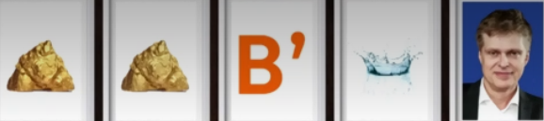 | Aurore boréale (Or – Or – B – Eau – Réal)
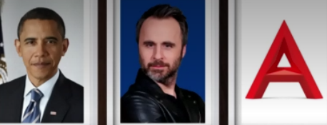 | Barracuda (Barack – Houde – A)
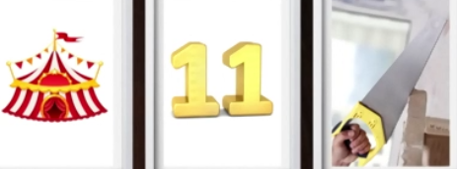 | Circoncis (Cirque – Onze – Scie)
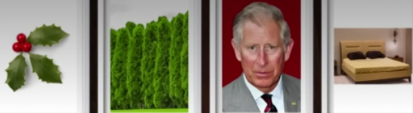 | Où est Charlie? (Houe – Haie – Charles – Lit)

Quiz musical – Chanteuses ou chanteurs québécois

Vous deviez trouver les noms des chanteuses ou des chanteurs québécois.

1- Le nom du chanteur? Johnny Farago Titre J’ai ta photo dans ma chambre
https://www.youtube.com/watch?v=4TPuey2VmmM

2- Le nom du chanteur? Robert Demontigny Un baiser de toi
https://www.youtube.com/watch?v=8mfdhEsNZnw

3- Le nom de la chanteuse? Claire Lepage Bang Bang
https://www.youtube.com/watch?v=g4BtNHlFqjI&list=RDg4BtNHlFqjI&start_radio=1

4- Le nom de la chanteuse? Renée Claude C'est le début d'un temps nouveau
https://www.youtube.com/watch?v=yKy3C172ztg

5- Le nom de la chanteuse? Jenny Rock Titre Douliou Douliou St Tropez
https://www.youtube.com/watch?v=UBFfZtBIabU

6- Le nom du chanteur? Steve Fiset Titre Les chemins d'été.
https://www.youtube.com/watch?v=aPrrO5puf-Q

7- Le nom de la chanteuse? Nicole Martin Titre Il était une fois des gens heureux
https://www.youtube.com/watch?v=30gQuVK9o2E

8- Le nom du chanteur? Donald Lautrec Titre Eloise
https://www.youtube.com/watch?v=5U40x4gbuww

9- Le nom du chanteur? Jean Nichol Titre Oh! Lady Mary
https://www.youtube.com/watch?v=zbcQNGOU4KY

